

**adidas Originals**

**Superstar Up**

**ΔΕΛΤΙΟ ΤΥΠΟΥ**

Το Superstar, το διαχρονικό street-style sneaker των [adidas Originals](https://www.facebook.com/adidasoriginals?fref=ts) με το εμβληματικό μπροστινό μέρος που θυμίζει «κοχύλι», ανανεώνει την εμφάνισή του παραμένοντας και αυτό τον χειμώνα ένα από τα πιο δημοφιλή sneaker. Το ξεχωριστό και versatile στυλ του παπουτσιού με τις iconic τρεις ρίγες, εμπλουτίζεται με ένα επιπλέον wedge και «ανεβαίνει επίπεδο»! Το επάνω μέρος του παπουτσιού είναι πιο ψηλό και πλέον αγκαλιάζει τον αστράγαλο προσφέροντας μοναδική άνεση. Το αποτέλεσμα της πιο “up” προσέγγισης είναι ένα άκρως θηλυκό και φρέσκο sneaker με την ταυτότητα του original Superstar που διατηρείται αναλλοίωτη από το 1969 που πρωτοεμφανίστηκε.

***Διάλεξε το δικό σου Superstar Up στα adidas stores (***[***www.adidas.gr/storefinder***](http://www.adidas.gr/storefinder)***)***

***αλλά και σε επιλεγμένα fashion stores.***

***#superstar***

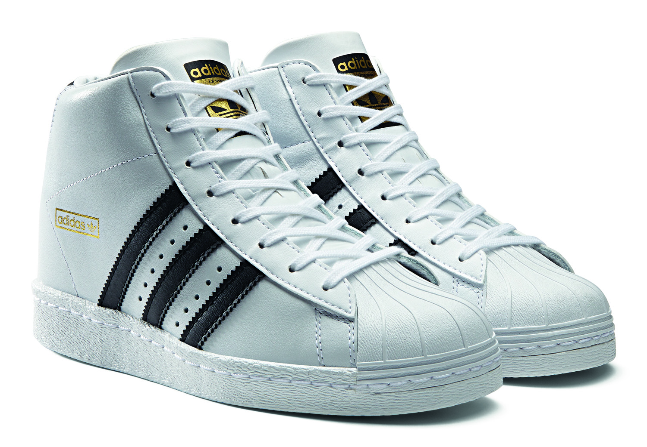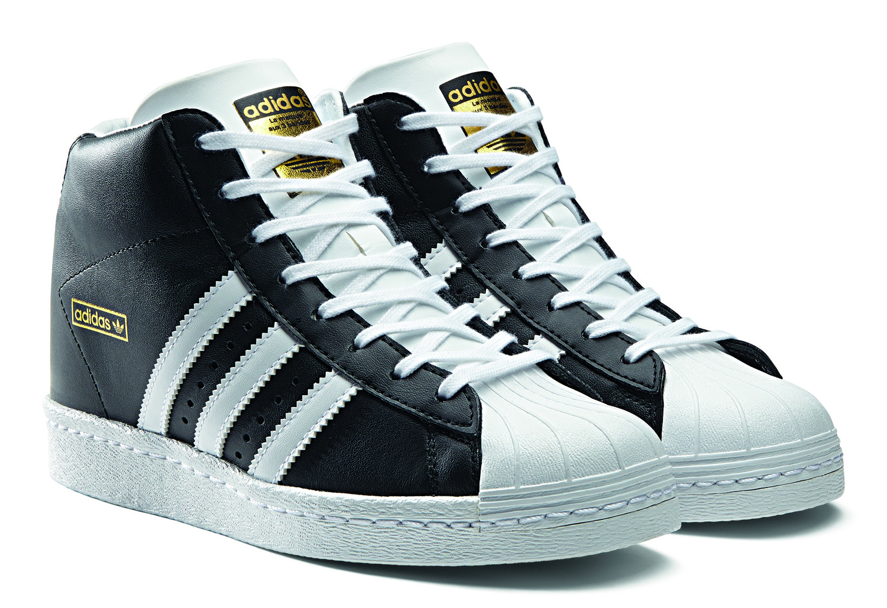

***Get the adidas Originals feeling:***

[**adidasOriginals**](http://www.facebook.com/adidasOriginals)[**@adidasgr**](http://www.twitter.com/adidasgr)**[](http://www.instagram.com/adidasgr)**[**@adidasgr**](http://www.instagram.com/adidasgr)

Περισσότερες πληροφορίες σχετικά με την adidas μπορείτε να βρείτε [@http://news.adidas.com/GR](http://news.adidas.com/GR)

**Για περισσότερες πληροφορίες μπορείτε να επικοινωνείτε με:**

**adidas:** Αφροδίτη Ορφανοπούλου- Brand Communications Manager,

tel.: 210 8930876, e-mail: [Afroditi.Orfanopoulou@adidas.com](mailto:Afroditi.Orfanopoulou@adidas.com)

**CIVITAS:** Λίλιαν Δανού, Account Manager

tel.: 219 9991999,e-mail: [l.danou@civitas.gr](mailto:l.danou@civitas.gr)